Emniyetin İnsanlık ve Ahlak Dışı
Müdahalesine Gösterilen Tepkiler
13 Haziran 2022 tarihinde Konya'da anayasal haklarını kullanarak adalet ve özgürlük eylemi gerçekleştiren 12 erkek 11 kadın Furkan Hareketi mensubu, Konya Emniyeti tarafından darp edilerek gözaltına alınmış, ardından TEM Şubeye götürülerek Emniyet mensuplarının çirkin muamelesine maruz kalmıştı. TEM Şubede 4 Furkan Hareketi mensubu kadına ‘otur-kalk’ yaptırmak suretiyle çıplak arama işkencesi gerçekleştirildiği ortaya çıkmış ve bu insanlık ve ahlak dışı müdahale kamuoyunda büyük tepkiyle karşılanmıştır.
Yapılan ahlak dışı muameleye karşı duyarsız kalmayıp tepki gösteren onlarca kişinin mesajları içerisinden sizler için seçtiklerimizden bazıları şu şekilde:
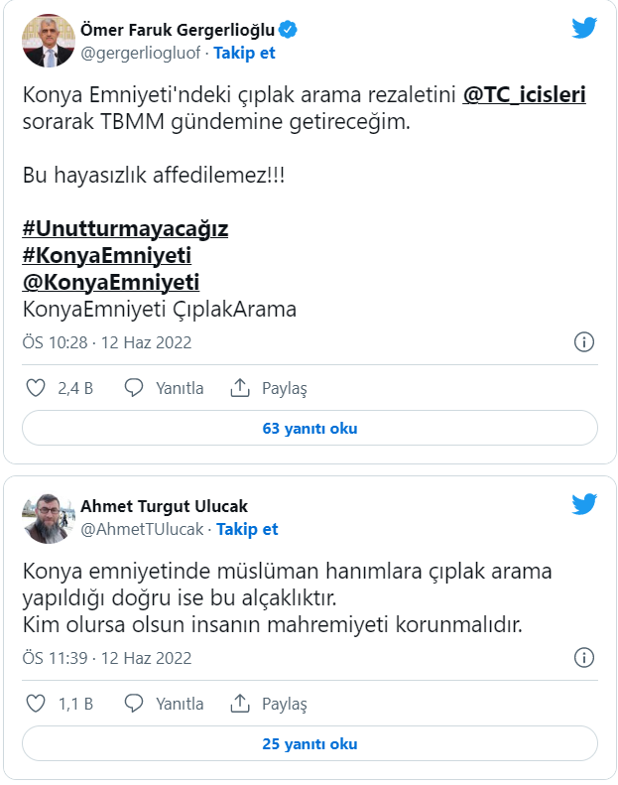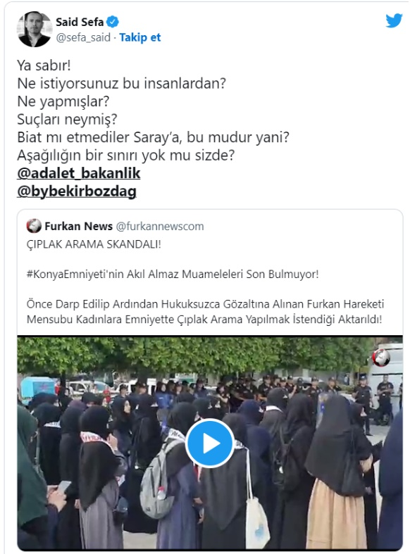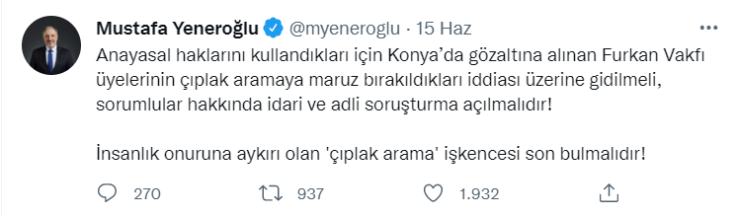

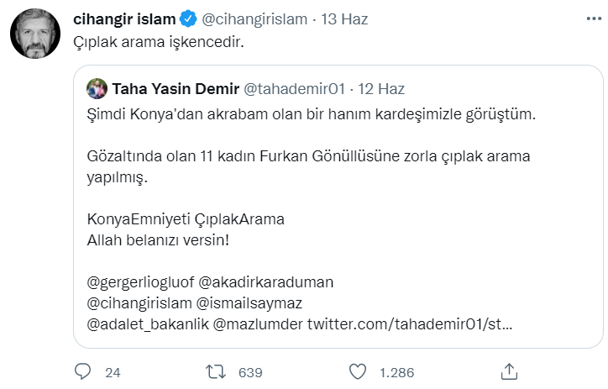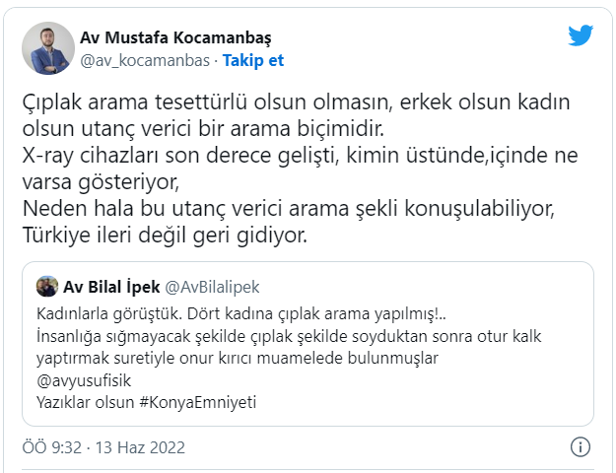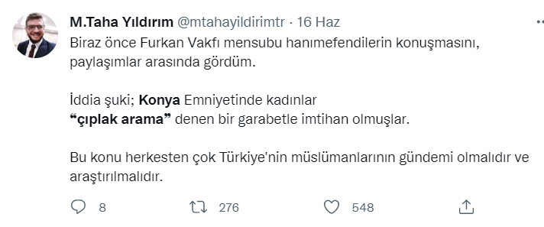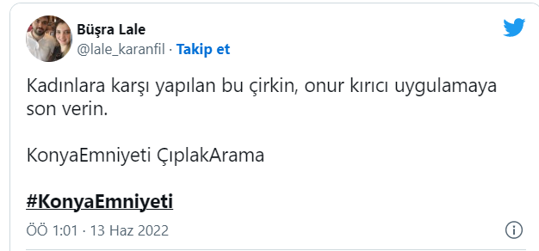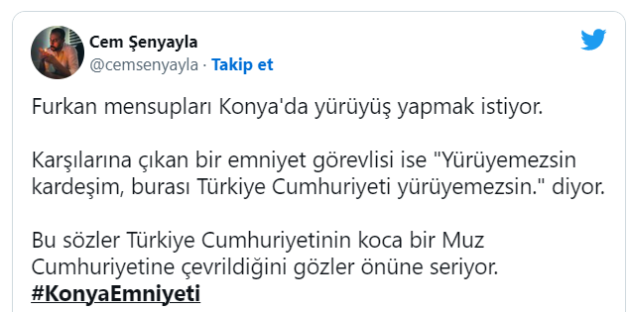

Yalnızca anayasal haklar çerçevesinde yapılan yürüyüş ve basın açıklaması sebebiyle Emniyette yapılan kötü muamelelerin ve çıplak arama işkencesinin kabul edilebilir hiçbir yanı olamaz. İnsanlık onurunu ve ahlakını hedef alan her türlü dayatmaların ve iddiaların sorgulanması ve bu hukuksuz karara imza atan ve uygulayanlar hakkında soruşturma açılması gerekmektedir. Ülkemizin geleceği adına yaşanan bu hukuksuzluklara endişe içerisinde şahit olurken bizler de bu işkenceyi şiddetle kınıyor ve başlarına gelen kötü muamelelerden dolayı Furkan Hareketi mensuplarına geçmiş olsun diyoruz.

